ESCOLA MUNICIPAL DE EDUCAÇÃO BÁSICA ALFREDO GOMES.
DIRETORA: IVÂNIA NORA.
ASSESSORA PEDAGÓGICA: SIMONE ANDRÉA CARL.
ASSESSORA TÉCNICA ADM.: TANIA N. DE ÁVILA.
PROFESSORA: ALESSANDRA - JANETE
CATANDUVAS – SC
ANO 2021- 1º ANO turma 1,2,3
SEMANA DE 29 DE MARÇO a 02 DE ABRIL
SEQUÊNCIA DIDÁTICA: REFERENTE AOS MÊSES DE FEVEREIRO/MARÇO
Sequência Didática: NOME, ALFABETO E NÚMEROS
SEMANA DA PÁSCOA
- ESCREVER NO CADERNO A DATA TODOS OS DIAS
CATANDUVAS, 29 DE MARÇO DE 2021.
TEMPO: SOL (DESENHAR)
NOME COMPLETO (COM A FICHA)
________________________________________________________________________________________________________________________________________________________________________________________________________________________

- PINTAR A LETRA U E RECORTAR A PALAVRA URSO:

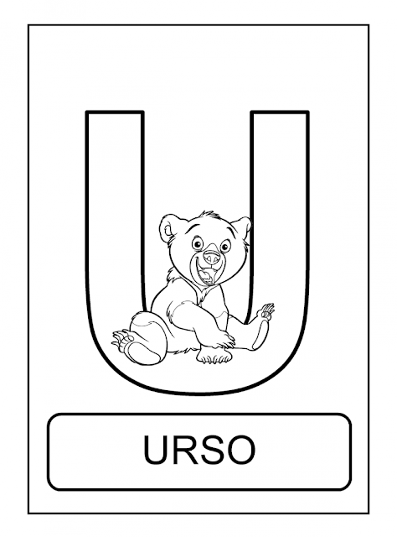

- TREINAR A LETRA U, PINTAR AS FIGURAS QUE INICIA COM A LETRA U DEPOIS COPIAR.
________________________________________________________________________________________________________________________________________________________________________________________________

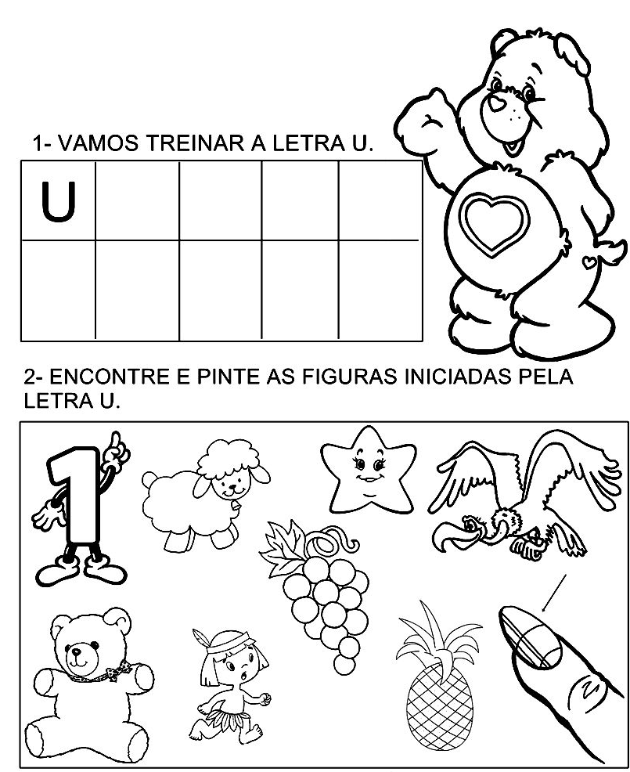

- CONFECÇÃO DO URSO.
- FORMAR UMA FRASE COM A PALAVRA URSO, DESENHAR.
________________________________________________________________________________________________________________________________________________________________________________________________

- LER O TEXTO, PINTAR A PALAVRA URSO, DEPOIS COLORIR O DESENHO.
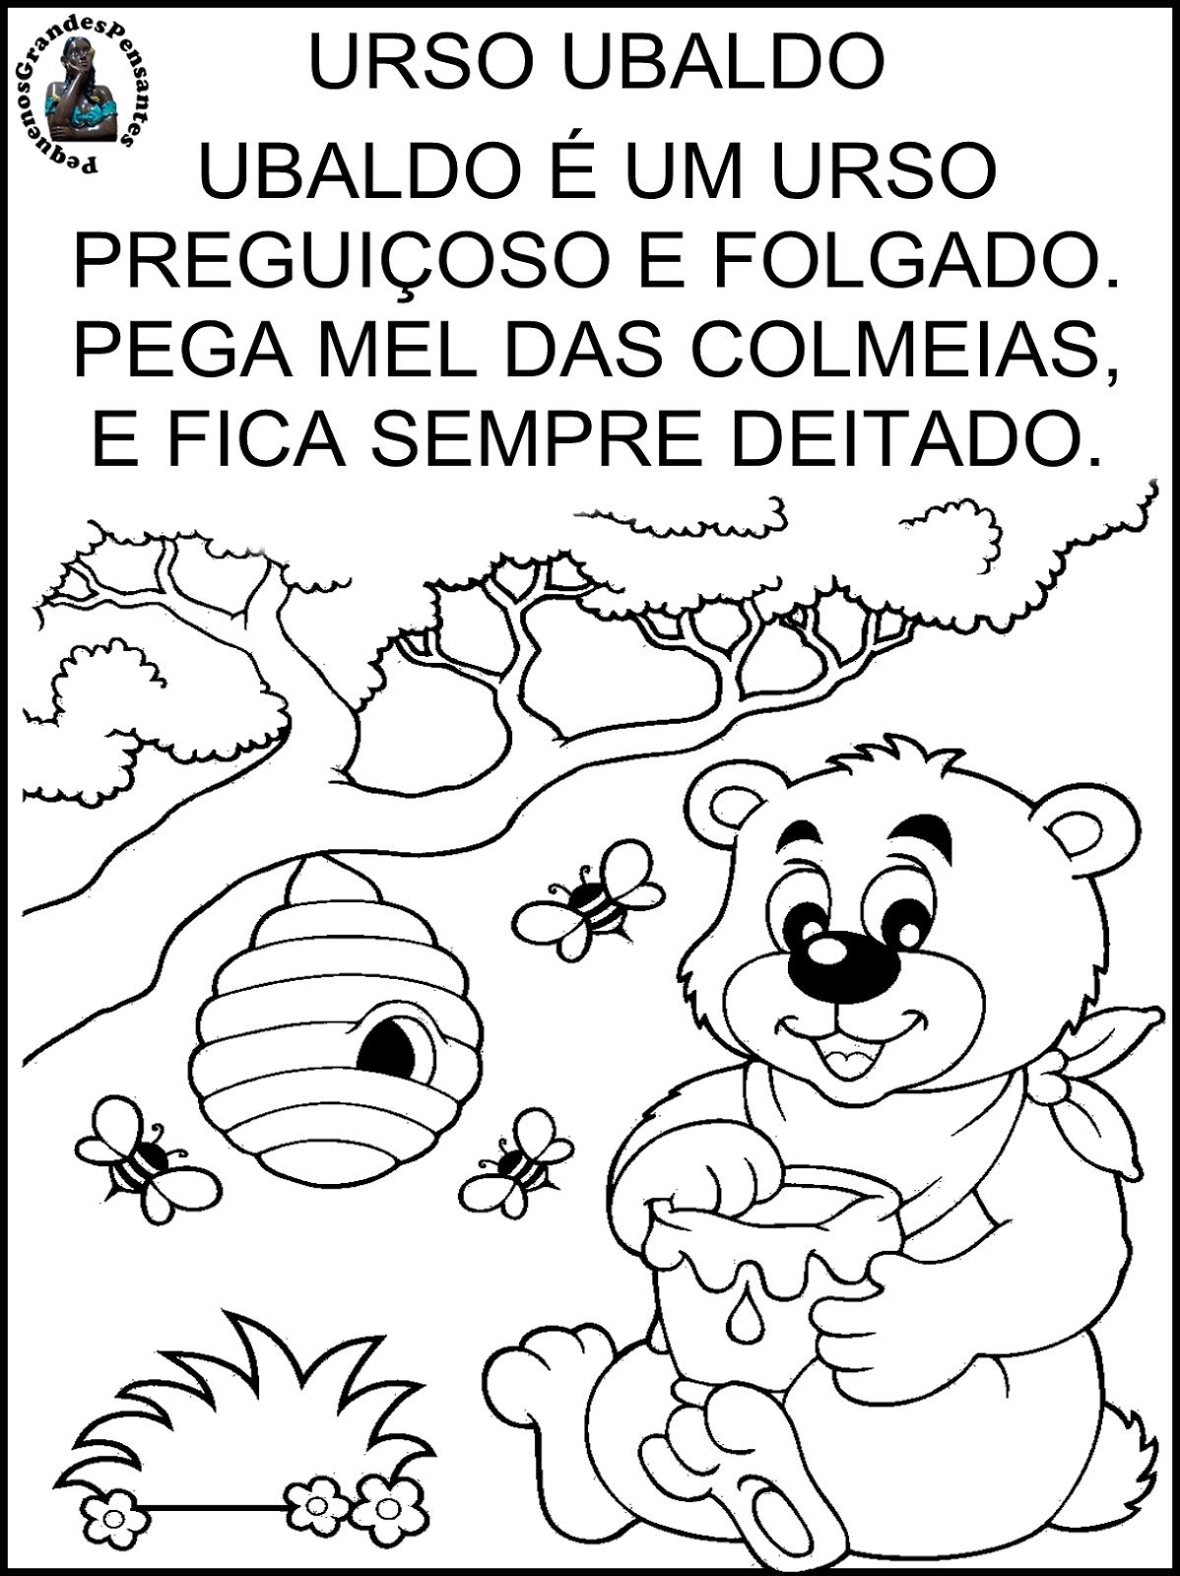

- FAZER UMA LISTA DE PALAVRAS QUE INICIA COM U.

- ESCOLHER 3 PALAVRAS PARA DESENHAR:

- ESCOLHER UMA PALAVRA E FORMAR UMA FRASE:
________________________________________________________________________________________________________________________________________________________________________________________________

- ESCREVA A PRIMEIRA LETRA DE CADA PALAVRA NO QUADRADINHO:
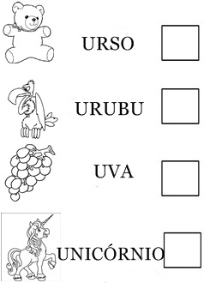

- ESCOLHER UMA PALAVRA ACIMA E RECORTAR LETRAS COLAR E DESENHAR:

- ESCREVA OS NÚMEROS ATÉ 20:
_______________________________________________________________________________________________________________________________________________________________________________________________________________

- LEVE ATÉ A MÃO DO URSINHO O BALÃO COM A QUANTIDADE DE BOLINHAS CORRESPONDENTE AO NUMERAL INDICADO EM SUA BARRIGA:

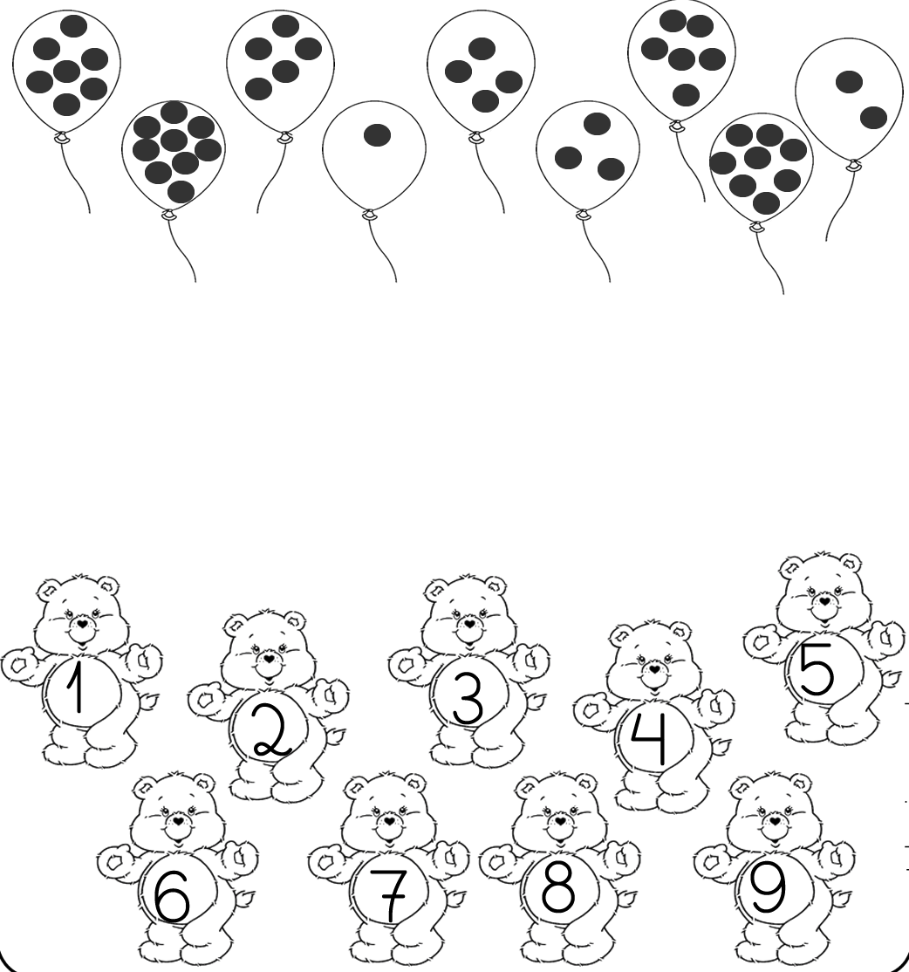

- LER, COPIAR E DESENHAR PEQUENO NO LADO:

UVA ____________________________________________
URSO___________________________________________
UM _____________________________________________
UNHA____________________________________________

- DESENHE AS QUANTIDADES:

6-________________________________________________________
7-________________________________________________________
8-________________________________________________________
9-________________________________________________________
10-_______________________________________________________

- LIGUE O DESENHO A PALAVRA CORRESPONDENTE. DEPOIS ESCREVA A PRIMEIRA LETRA DE CADA PALAVRA:

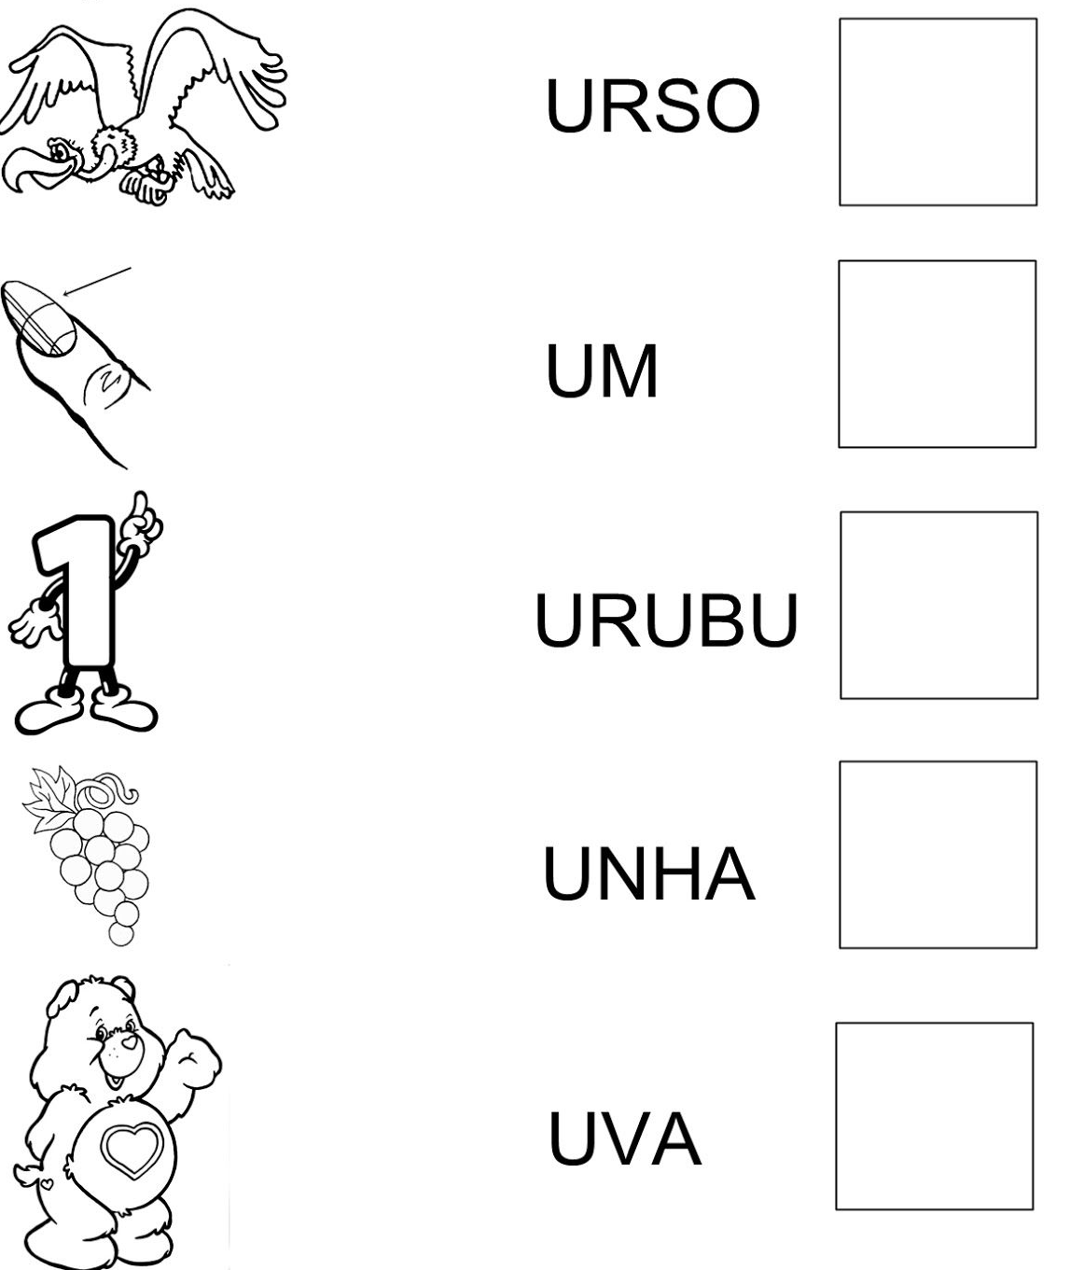

- ESCREVA NAS MAÇÃS QUEM VEM ANTES E QUEM VEM DEPOIS DO NUMERAL EM DESTAQUE. ESCREVA O NOME DOS NUMERAIS .

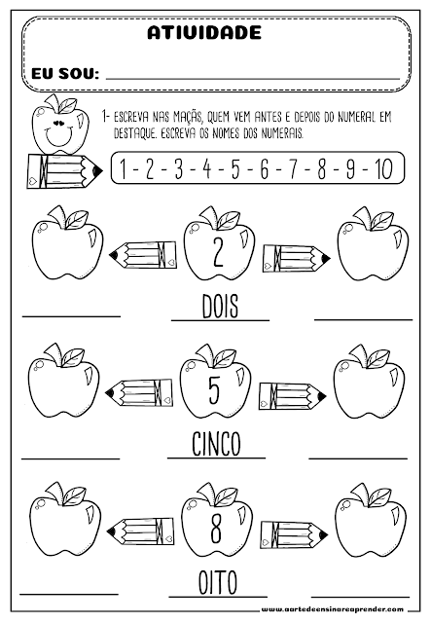

PÁSCOA É A COMEMORAÇÃO DA RESSURREIÇÃO DE JESUS CRISTO PARA COMEMORARMOS ESSA SEMANA TÃO ESPECIAL PINTE E DECORE O COELHINHO DA PASCOA:

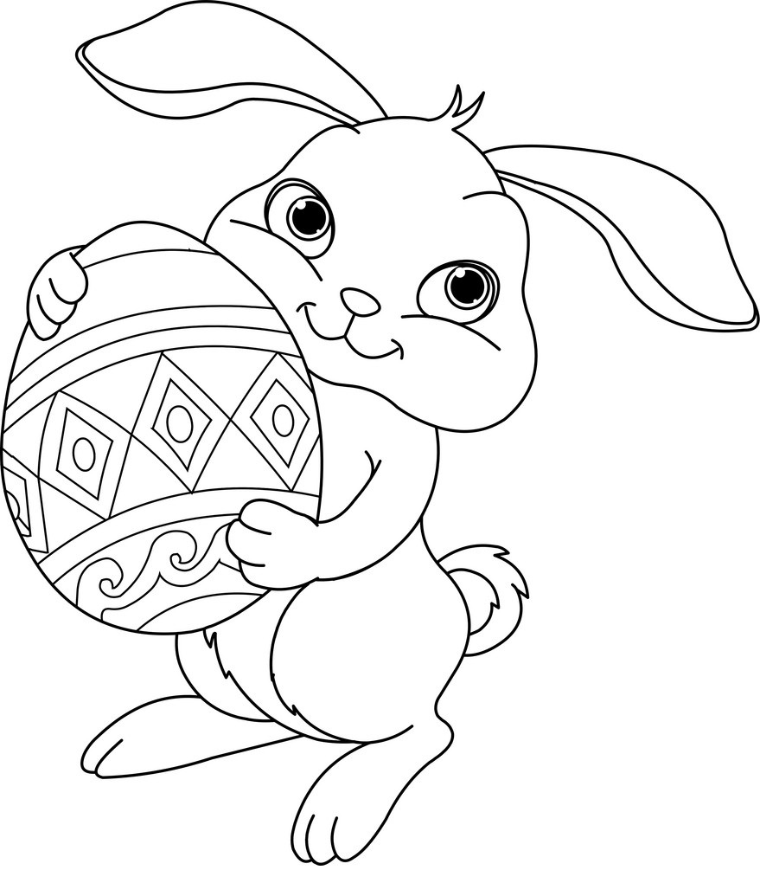

FELIZ PÁSCOA!!!

